Список членов студенческого парламента
колледжа в 2025-2026 учебном году.
№ | Фото | Ф. И. О. судентов | Должность | Курс
1 | 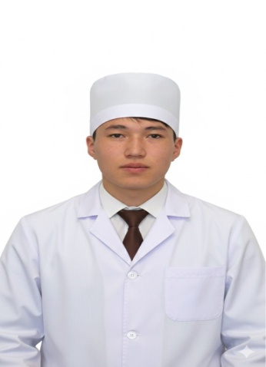 | Құрбанали Батырбек | Председатель | ДТ 24 «В»  87714442207
2 |  | Оразалы Даурен | помощник | ДТ 24 «А»  87052820181
3 | 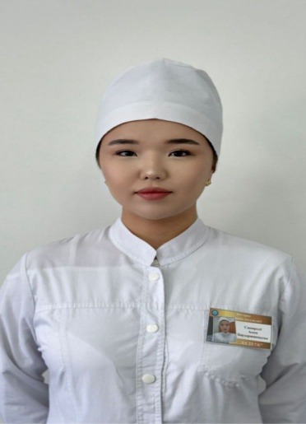 | Сапарәлі Асем | секретроь | ЛД 23 «А»  87719088285
4 | 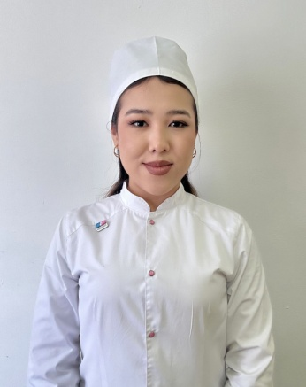 | Мақұлбек Назерке | Глава фракции (психология ) «Самопознание и счастье» . | ГЭ 23 «А»  87087229706
5 | 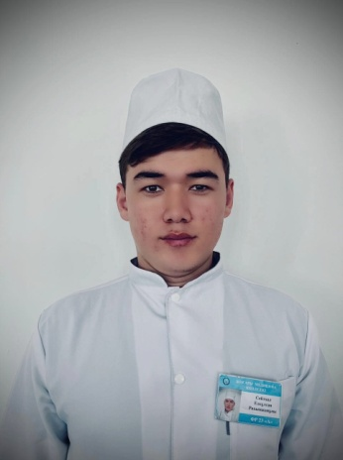 | Сейтхал Елсұлтан | Фракция «Самопознание и счастье» (психология). | ФР 23 «В»  87763160703
6 | 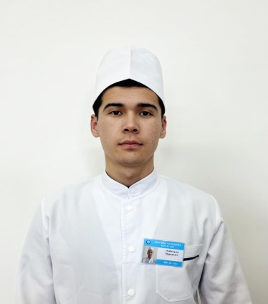 | Әлібекұлы Нұрдәулет | Фракция самопознания и счастья (психология). | ФР 23 «А»  87717948070
7 | 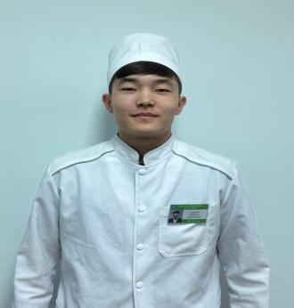 | Серікбай Нұртілеу | Руководитель фракции  «Спорт и здоровый образ жизни» . | ДТ 25 «А»  87059146614
8 |  | Сатай Асыл | Руководитель фракции  «Спорт и здоровый образ жизни» . | ФР 23 «А»  87054088705
9 | 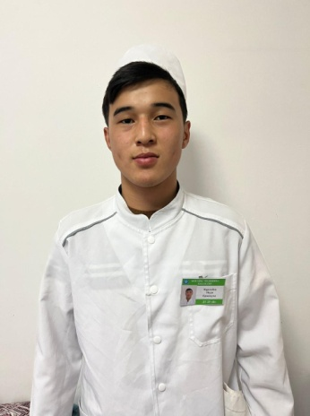 | Нұрлыбек Мади | Руководитель фракции  «Спорт и здоровый образ жизни» . | ДТ 25 «Б»  87786514631
10 | 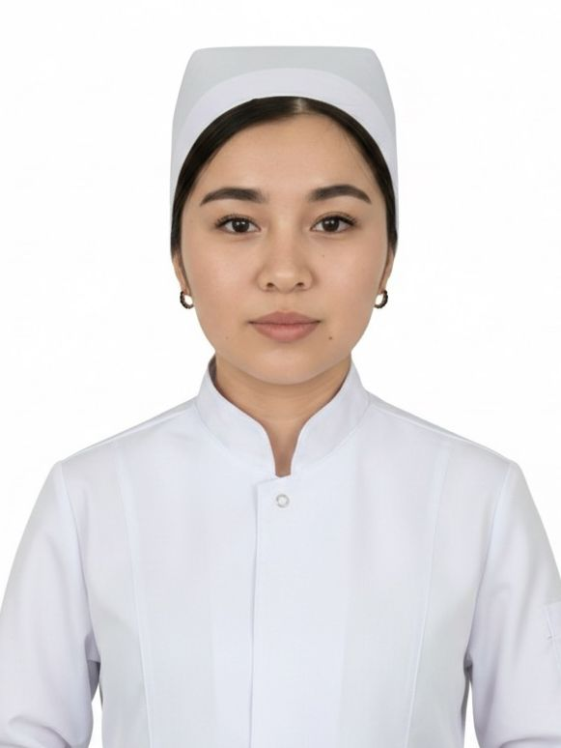 | Арап Ақниет | Глава фракции правопорядка | МБ 25 «А»  87020827581
11 | 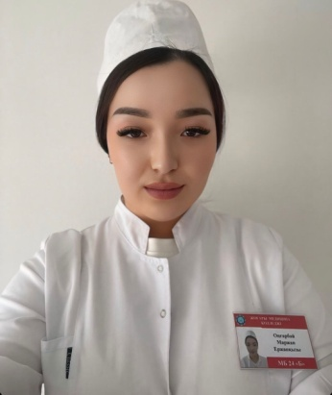 | Оңғарбай Маржан | Фракция права и порядка | МБ 24 «Б»  87767277836
12 | 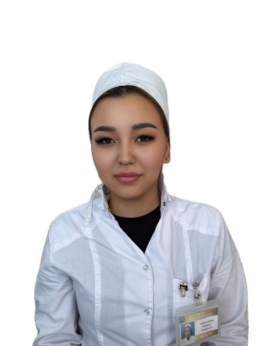 | Ақмолдаева Карина | Руководитель фракции  информации | ФЯ 24 «А»  87755613406
13 | 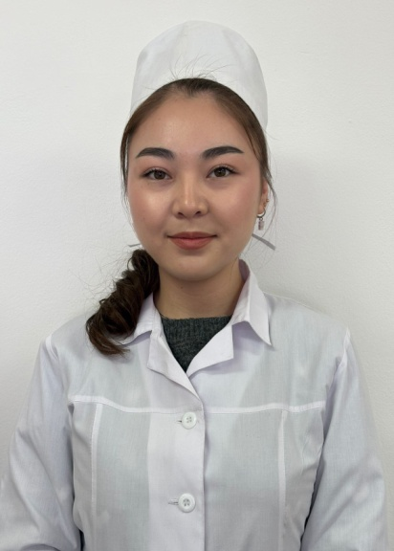 | Жарылқасын Аружан | Фракция информации | АК 24 «А»  87086308941
14 |  | Қадыр Аяжан | Руководитель фракции культуры и искусства (музыкальное, художественное творчество) | ҚБ23 «А»  84741910502
15 | 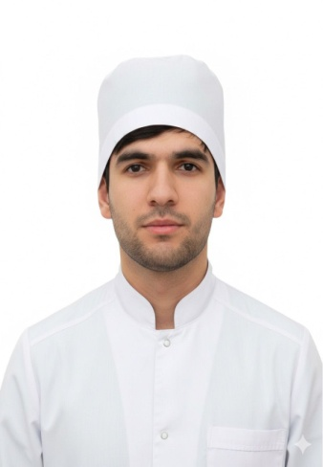 | Рамазанов Юсуф | Фракция культуры и искусства (музыкальное, художественное творчество). | ФР 23 «А»  87783380309
16 | 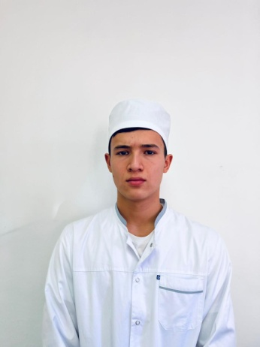 | Байкен Нұрдаулет | Фракция культуры и искусства (музыкальное, художественное творчество). | ФР 25 «А»  87756281131
17 |  | Орынбасар Даурен | Глава фракции "Экология и труд" | ДТ 25 «Б»  87076891468
18 |  | Алпамыс Ұлжан | Фракция экологии и труда | ФЯ 25 «А»  87053095714
19 |  | Оңғарбай Айжан | Фракция экологии и труда | МБ 24 «Б»  87715835656
20 | 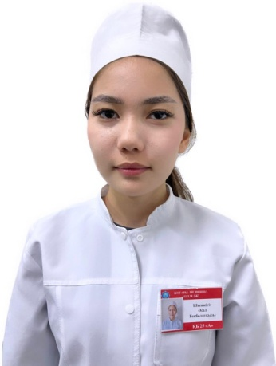 | Шынжігіт Асел | Глава попечительской фракции (волонтерство). | ҚБ 25 «А»  87079490676
21 | 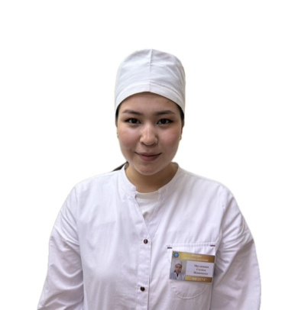 | Муслимова Салиха | Руководитель фракции «Забота»  (волонтерство). | ФЯ 24 «А»  87755613406
22 |  | Шарипбек Сабина | Волонтер фракции «Забота». | ЛД 23 «А»  87073139737
23 | 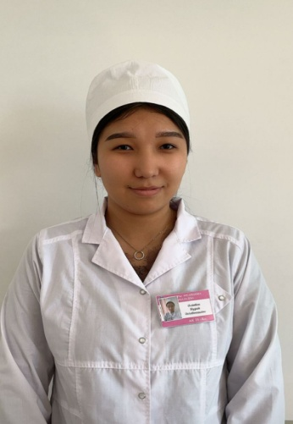 | Әліпбек Нұрай | Руководитель фракции дебатного движения | АК 25 «Б»  87059522715
24 | 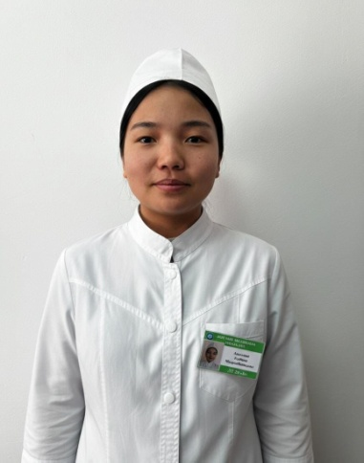 | Асылхан Сабина | Фракция дебатного движения | ДТ 25 «Б»  87760973907
25 | 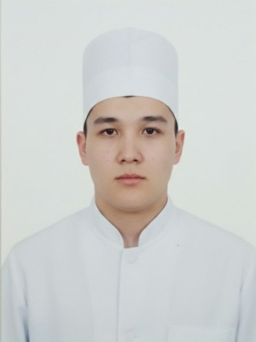 | Сабиривич Ернұр | Фракция дебатного движения | ФР 25 «А»  87753920403

